Televizní reklamy k hodnocení

- Kinder čokoláda:
http://www.youtube.com/watch?v=cnT26xA4QKo
- Vložky:
http://www.youtube.com/watch?v=cnT26xA4QKo
- Spektrum:
- Starobrno:
http://www.youtube.com/watch?v=Xg2IB2WX1UQ

Další reklamy naleznete na: http://www.televiznireklamy.cz/A.php

Billboardy k hodnocení:

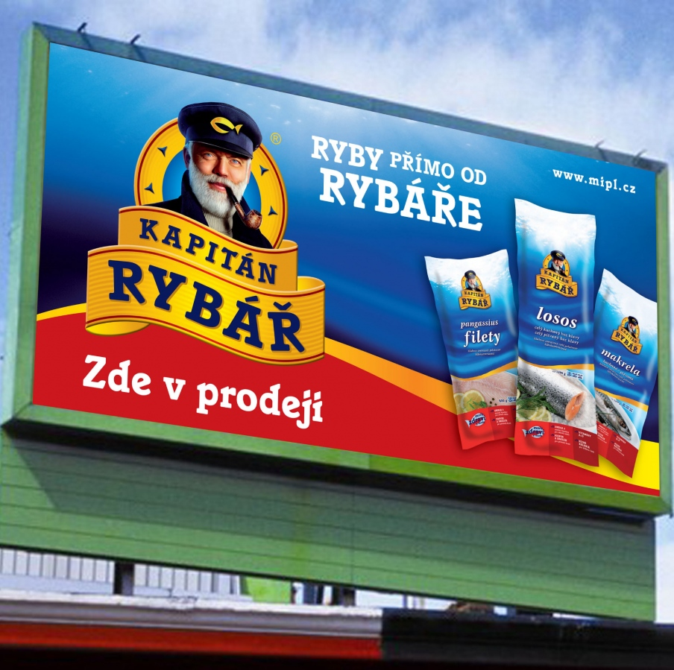
Radiové spoty k hodnocení:

